รายงานการปฏิบัติราชการประจำเดือน กุมภาพันธ์ 2568

ข้อมูล ณ วันที่ 28 กุมภาพันธ์ 2568

รายงานการปฏิบัติราชการประจำเดือน กุมภาพันธ์
ประจำปีงบประมาณ พ.ศ.2568
สถานีตำรวจภูธรน้ำมวบ จังหวัดน่าน

งานสืบสวน

16 ก.พ.2568
เมื่อวันที่ 16 ก.พ. 68 ได้มีการประสานงานกับสายลับว่ามีบุคคลที่สุ่มเสี่ยงที่จะเสพยาเสพติดในหมู่บ้าน ส้านนาหนองใหม่ โดยการอำนวยการของ พ.ต.ท.เอกนรินทร์ ศรีปัญญา สว.สภ.น้ำมวบ ได้เรียกประชุมหารือกับผู้นำหมู่บ้านและประชาชนเกี่ยวข้องพร้อมชุดสืบสวน โดยได้มีการสืบสวนหาข่าว ประกอบกับได้รับ แจ้งจากสายลับ จึงได้นำกำลังร่วมกับฝ่ายปกครอง เข้าตรวจสอบผู้ต้องสงสัย และขยายผลตรวจ ค้นยังที่เกิดเหตุ และรวบรวมพยานหลังฐาน ต่อไป

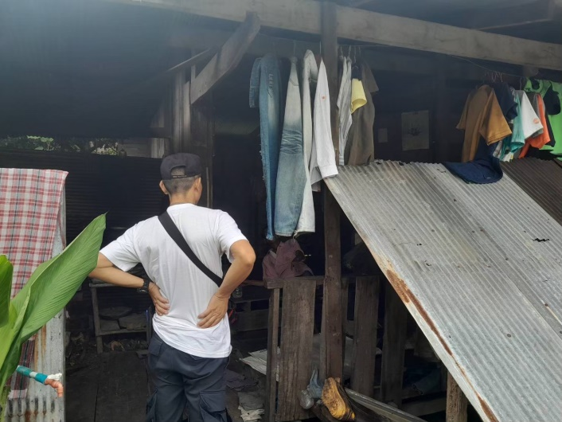

ข้อมูล ณ วันที่ 28 กุมภาพันธ์ 2568

งานสอบสวน

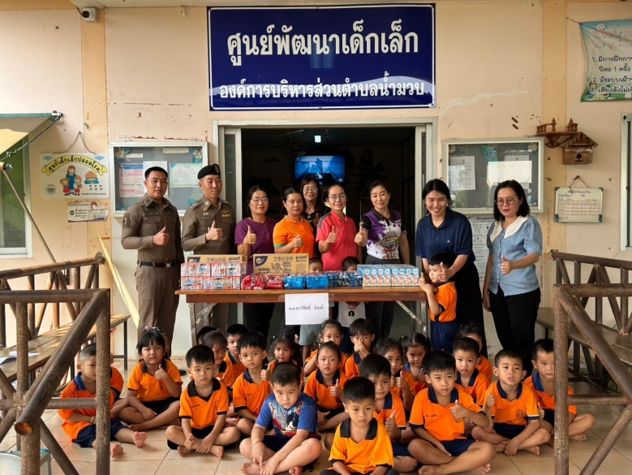

19 ก.พ. 2568
เมื่อวันที่ 19 กุมภาพันธ์ 2568 พ.ต.ท.เอกนรินทร์ ศรีปัญญา สว.สภ.น้ำมวบ พร้อม ร.ต.อ.อนุพันธ์ สอนศิริ รอง สว.(สอบสวน) ฯ มอบนมและขนมให้แก่เด็กๆ ศูนย์พัฒนาเด็กเล็ก อบต.น้ำมวบ

งานป้องกันปราบปราบ

9 ก.พ. 2568
เมื่อวันที่ 9 กุมภาพันธ์ 2568 เวลา 11.00 น. โดยการอำนวยการของพ.ต.ท.เอกนรินทร์ ศรีปัญญา สว.สภ.น้ำมวบ , มอบหมายให้ ร.ต.อ.นาวินเหล็กแย้ม รอง สวป.สภ.น้ำมวบ พร้อมเจ้าหน้าที่สายตรวจ และชุดสืบสวน ส่งตัวผู้สูงอายุ ผู้ป่วยจิตเวชฉุกเฉินไปส่งโรงพยาบาลน่าน

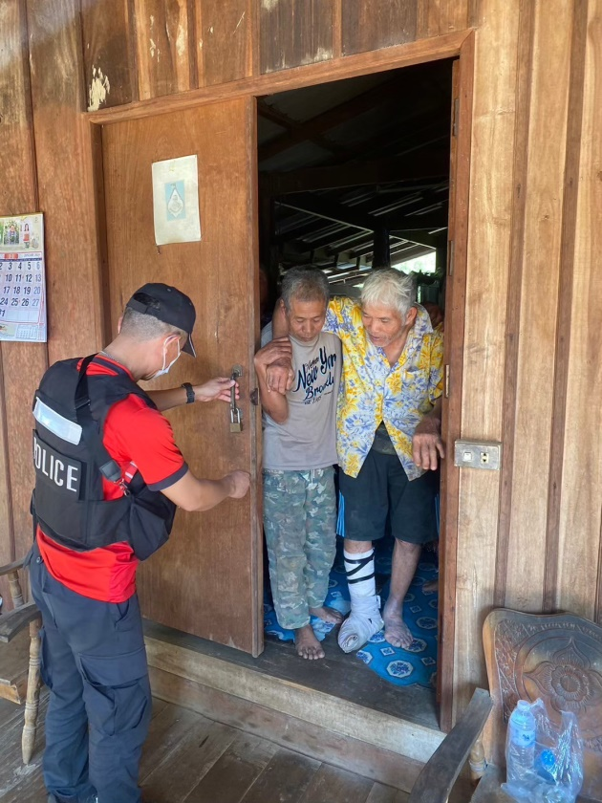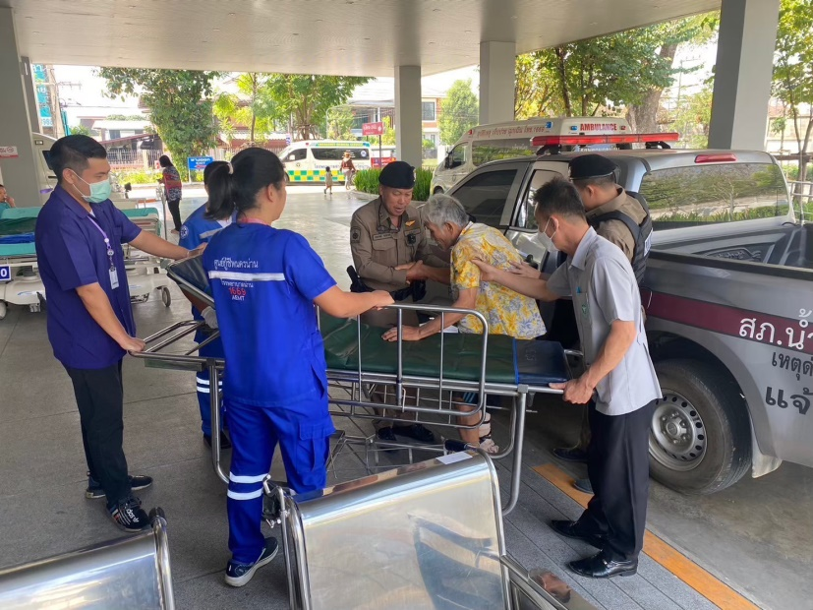

งานจราจร

18 ก.พ. 2568

รายงานผลการปฏิบัติงานด้านการอำนวยความสะดวกการจราจร ประจำเดือน กุมภาพันธ์ 2568
ตามแผนปฏิบัติงานจราจร สถานีตำรวจภูธรน้ำมวบ จังหวัดน่าน ตั้งแต่เวลา เวลา ๐๖.๐๐ น. ของ ทุกวัน ปฏิบัติหน้าที่งานจราจร ทำหน้าที่อำนวยความสะดวกด้านการจราจรให้กับนักเรียน โรงเรียนบ้าน น้ำมวบ
รณรงค์ ประชาสัมพันธ์ การสวมหมวกนิรภัย/การคาดเข็มนิรภัย

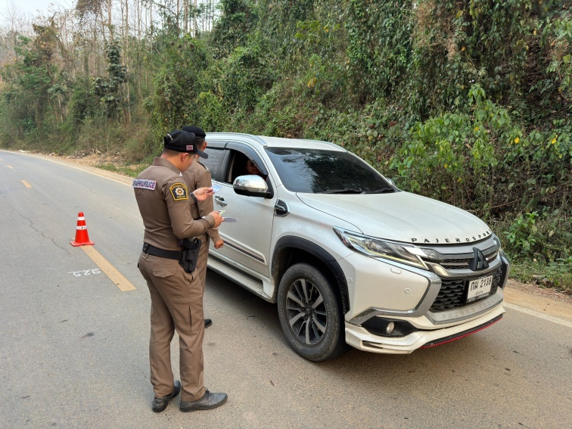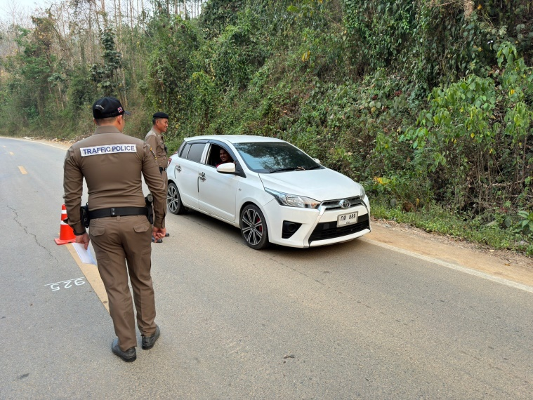

งานอำนวยการ

25 ก.พ. 2568

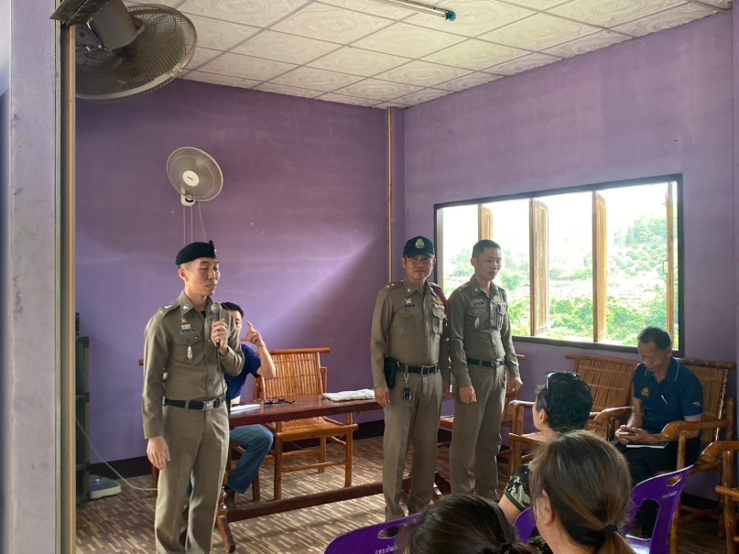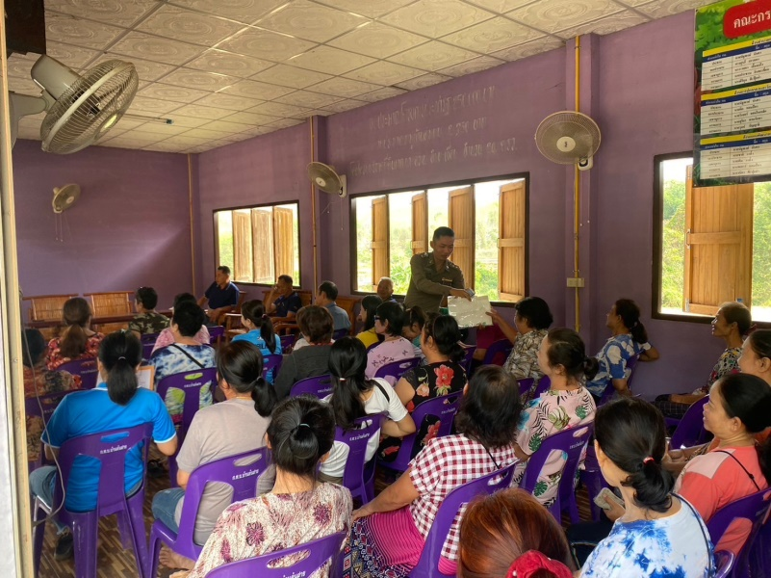

โดยการอำนวยการของพ.ต.ท.เอกนรินทร์ ศรีปัญญา สว.สภ.น้ำมวบ , มอบหมายให้ ร.ต.อ.สมพงษ์ ดวงงา รอง สวป.สภ.น้ำมวบ ให้ความรู้เรื่องกฎหมายแก่ประชาชน และเตือนภัยเกี่ยวกับการโกงออนไลน์

